DOSSIER TECHNIQUE 2025

Le dossier technique est la pièce essentielle et spécifique à chaque épreuve. Il devra être adapté à chaque type de manifestation et prendre en compte la réglementation fédérale ainsi que les Règles Techniques de Sécurité (RTS) pour chaque type d'épreuve.

Les textes de références sont consultables sur le site de la fédération : https://www.fftri.com/la-federation/textes-officiels/

Le dossier technique doit être déposé sur le compte organisateur de l’espace tri :
- Si vous avez déjà un compte organisateur : https://espacetri.fftri.com/users/user/login
- Si vous n’avez pas de ce compte organisateur : https://espacetri.fftri.com/organizer/create-new-organization

Sur l'Espace Tri 2.0 : Il doit être déposé sur http://espacetri.fftri.com/

L’organisateur est tenu d'effectuer le dépôt au moins 3 mois avant la date de l’épreuve.

Il peut également être utilisé comme dossier préfectoral en référence au formulaire CERFA n° 13391*03 disponible sur http://espacetri.fftri.com/ dans lequel vous devrez apporter d’autres renseignements supplémentaires : Site Natura 2000, qualité de l’eau, noms des signaleurs… (une liste vous est proposée plus bas).

Votre organisation est :

Une épreuve affiliée F.F.TRI. . ⌧
Une épreuve non affiliée F.F.TRI. ☐

Choix de votre discipline :

☐ AQUATHLON ⌧ BIKE AND RUN ☐ DUATHLON ☐ TRIATHLON
☐ RAID ☐ SWIMBIKE ☐ SWIMRUN

GESTION ADMINISTRATIVE

A minima 3 mois avant la date de l’épreuve les organisateurs sont tenus :

- De déposer sur l’Espace Tri 2.0 : http://espacetri.fftri.com/
  - Le Dossier Technique 2025 dument complété ou document équivalent
  - Les différents plans des parcours empruntés par les concurrents
  - Le bulletin d’inscription et le règlement de l’épreuve

- De faire parvenir le règlement des droits d’agrément par Virement Bancaire (RIB en annexe) à la ligue

Après la validation du Dossier Technique par la commission technique de la Ligue, la Fédération Française de Triathlon décernera à l’organisateur la « licence manifestation » et les documents nécessaires à la manifestation (Pass compétition, assurance...).

Tous ces documents seront téléchargeables sur l'Espace Tri 2.0.

A noter : Les demandes d’assurances optionnelles se feront directement auprès de l’assureur de la F.F. Tri.

Le jour de l’épreuve, le non-respect du Dossier Technique et de la Réglementation Fédérale dégage la responsabilité de la F.F.Tri. et de la L.R.Tri

DOSSIER TECHNIQUE EPREUVE
SOMMAIRE

Présentation de la manifestation

- Epreuve
- Responsable de l’épreuve
- Format de l’épreuve
- Choix de Labels
- Liste des responsables de poste (chefs de secteur)
- Planning de la journée
- Bulletin d’inscription
- Arbitrage
- Plan de situation
- Organisation aire de transition
- Organisation ravitaillement et zone de propreté
- Organisation du parcours natation
- Organisation du parcours cyclisme
- Organisation du parcours pédestre
- Sécurité médicale. Organisation de la sécurité sur les parcours

Aide à l’organisation
- Lexique des disciplines et des formats de courses
- Accessibilité de l’épreuve
- Liste des pièces administratives à fournir (Dossier Technique, Dossier préfectoral)
- Label Triathlon Durable
- Label Triathlon Mixité
- Label Paratriathlon (Epreuve accessible)
- Natura 2000
- Annexes

OBLIGATOIRE

PRESENTATION DE LA MANIFESTATION

EPREUVE :

Nom de l’épreuve :
Date :
Lieu :
Adresse :
Code Postal : Ville :

Responsable de l’Epreuve :
Nom : Prénom :
Mail : Téléphone :
Club ou structure responsable :
Site internet :

Format de l’épreuve
 |  | Format |  | Distance réelle en mètres |  |  | Participants maximum
 | Discipline | Jeune | Adulte | Nat ou CàP | Vélo | CàP | Participants maximum
Epreuve 1
Epreuve 2
Epreuve 3
Epreuve 4
Epreuve 5

Le tableau ci-dessus est à dupliquer si la manifestation comporte plus de 5 épreuves

Liste des responsables de poste « Chef de secteur »

Responsable Aire de Transition :

Nom | Prénom | Tél. Portable
Responsable Natation :

Nom | Prénom | Tél. Portable
Responsable Vélo :

Nom | Prénom | Tél. Portable
Responsable Course à pied :

Nom | Prénom | Tél. Portable
Responsable Zone Arrivée :

Nom | Prénom | Tél. Portable
Chronométreur :

Nom | Prénom | Tél. Portable
Nom | Prénom | Tél. Portable
Animateur :

Planning de la journée :

Horaires | Épreuve 1 : | Épreuve 2 : | Épreuve 3 : | Épreuve 4 : | Épreuve 5 :
- Ouverture du retrait des dossards
- Clôture des inscriptions
- Ouverture de l'aire de transition
- Fermeture de l'aire de transition
- Exposé d'avant course (Briefing)
- Départ de la course
- Arrivée du premier concurrent
- Arrivée du dernier concurrent
- Clôture de la course
- Réouverture de l'aire de transition
- Remise des récompenses

Le tableau ci-dessus est à dupliquer si la manifestation comporte plus de 5 épreuves

Choix des labels

Epreuve

Natura 2000
Nom du responsable :
Triathlon Mixité
Nom du responsable :
Critère N° 1, 2 et 3 - obligatoire
Critère N° 4 - obligatoire
Critère N° 5 - obligatoire
Critère N° 6 - optionnel
Critère N° 7 - optionnel
Critère N° 8 - optionnel

Bulletin d’inscription

Les éléments décrits ci-dessous devront apparaitre obligatoirement sur le bulletin d’inscription et/ou le règlement disponible sur le site internet de l’épreuve.

Veuillez indiquer à minima :

Le Nom de l’épreuve, la date et le lieu où va se dérouler la manifestation.
- Le programme des épreuves (Par discipline avec Distances et Catégories d’âges acceptées).
- Le planning horaire de chaque épreuve (retrait de dossard, ouverture et fermeture de l’aire de transition, départ, temps limite, réouverture de l’aire de transition, cérémonie protocolaire.

Les tarifs du droit d’inscription pour les licenciés FFTRI compétition

Les tarifs du droit d’inscription et du Pass-compétition pour :

Les licenciés FFTRI compétition

Les Licenciés FFTRI Loisirs avec l’acquisition du Pass-Compétition

Les Non Licenciés avec l’acquisition du Pass-Compétition
- Les pièces à joindre pour les inscriptions par courrier :
  - Licenciés FFTRI compétition :

  - Non Licenciés FFTRI, Licenciés UNSS ou Licenciés FFTRI Loisirs :
    - Le Pass Compétition

Téléverser votre maquette du Bulletin d’Inscription pour validation avant sa diffusion dans l’application Organisateur de l’Espace Tri 2.0 ou envoyer à contact@idftriathlon.com

Arbitrage :
Mise à disposition pour l'arbitrage :
L’arbitre Principal vous contactera au plus tard un mois avant l’épreuve pour définir précisément ses besoins

- local sécurisé et fermé avec table et chaises | Obligatoire | X
- Bateaux avec pilotes pour la partie natation | Obligatoire : (à voir avec l'A.P) | X
- Motos avec pilotes durant le parcours cycliste | Obligatoire : (à voir avec l'A.P) | X
- VTT durant le parcours pédestre | Obligatoire : (à voir avec l'A.P) | X
- Repas offerts à titre gracieux | Obligatoire : (à voir avec l'A.P) | X
- Panneau d'affichage  - avec la liste des inscrits  - avec les parcours  - du programme  - de l’analyse de l’eau  - des décisions des arbitres | Obligatoire  Obligatoire  Obligatoire  Obligatoire  Obligatoire | X  X  X  X  X  X  X
- Listes numérique des engagés | Obligatoire, AU PLUS TARD 1h00 avant chaque départ | x

PLAN DE SITUATION & PARCOURS :

Plan Général du Site :

Veuillez indiquer à minima :
  - Le local du retrait des dossards
  - Le départ et l’arrivée
  - L’aire de transition
  - Le ravitaillement final
  - Le local médical
  - Le poste de secours
  - Le local arbitre
  - Le local contrôle antidopage
  - Le podium
  - Les exposants
  - La restauration
  - Le ou les parkings

Organisation de l'Aire de Transition

Aire de Transition | OUI | NON | Commentaires
Dispose-t-elle d'une clôture de sécurité séparant les concurrents et leurs matériels du public | OBLIGATOIRE
Est-elle gardée pendant la durée de l'épreuve | OBLIGATOIRE
L'accès à l'AT est-il réglementé par un laissez-passer ? Si oui, lequel ?
Comporte-t-elle une zone sacs gardée ? | OUI
Comporte-t-elle une tente pour le change vestimentaire ? Si oui combien ?
!!! OBLIGATOIRE à partir du Distance L et label mixité
En fin de course, la sortie du matériel est-elle réglementée ? Si oui, comment ?
Quel est le dispositif d'accrochage des vélos ?

ATTENTION :

Les concurrents doivent tous effectuer la même distance* dans les mêmes conditions*…
* Même Entrée – Même Sortie

Sur les épreuves Distances L, XL et XXL, l’organisateur mettra à disposition des concurrents des zones à l'abri des regards leur permettant de se changer (séparer « hommes » et « femmes »).

Les équipes relais seront regroupées dans l'aire de transition.

Plan Aire de Transition :

Veuillez préciser : Le sens de circulation des concurrents lors de chacune des transitions

Organisation du Parcours Natation

Pour chaque épreuve, indiquer l’accès à l’aire de transition, positionner les postes des signaleurs et la ou les zones de ravitaillement.

 | Épreuve 1 | Épreuve 2 | Épreuve 3 | Épreuve 4 | Épreuve 5
Distance TOTALE en mètres
Nombre de tours
Si plusieurs tours, Type de comptage ?

- parcours

Sécurisation du parcours :
Tous les nageurs revêtiront une combinaison néoprène leur permettant de pouvoir lutter contre les températures basses de l’eau du plan d’eau, si l’eau est inférieure à 16°C.
Cette combinaison néoprène améliorera également leur flottabilité rendant ainsi plus aisée l’intervention des secours dans l’hypothèse d’un malaise du nageur. Ils seront également équipés de bonnet de bain de couleur afin de mieux les repérer une fois dans l’eau.

- La sécurité dynamique sera assurée par des kayakistes et des paddles.
- Une analyse de l’eau sera à effectuer en fonction de la zone de natation
- La sécurité sur l’eau sera assurée par des secouristes titulaires du BNSSA à minima
- L’ensemble des personnels opérant sur la partie nautique notamment dans le pilotage du bateau suiveur à moteur sera détenteur du permis de conduire appropriés, qu’ils pourront montrer aux autorités compétentes les sollicitant. (la surveillance peut se faire en kayak ou paddle)

Une analyse de l’eau de baignade doit être effectuée par l’organisation si la partie natation se déroule dans un plan d’eau où la baignade n’est pas autorisée habituellement.

La localisation du plan d’eau détermine le niveau d’analyse à effectuer (mer, lac, canal …).

L’organisateur a l’obligation d’afficher et de porter à la connaissance de tous les participants, les résultats.

En l’absence d’analyse d’eau ou d’affichage de ces analyses, l’arbitre principal est dans l’obligation d’annuler la partie natation prévue et de la remplacer par une partie pédestre.

ATTENTION :

Toute organisation en piscine dépend du règlement de l'établissement.
Si les conditions météorologiques entraînent l'annulation de cette partie, merci de prévoir une alternative DUATHLON, en remplaçant la partie natation par une course à pied. La partie cycliste et la course à pied 2 ne changeant pas.

Moyens de Sécurité mis en place (pour une natation en plan d’eau naturel)

Les bateaux :

 | OUI | NON | NOMBRE
Bateau réservé à l’arbitre | OBLIGATOIRE
Bateau de surveillance | OBLIGATOIRE
Bateau ouvreur
Bateau de fermeture

- Moyens humains prévus pour la sécurité de la course :

 | OUI | NON | NOMBRE
Surveillant BNSSA | OBLIGATOIRE
Surveillants en bateau
Surveillants en canoë
Surveillants sur berges
Plongeurs

Le surveillant BNSSA doit être à jour de ses révisions annuelle (PSE1) et quinquennal (Sauvetage).

- Moyens de transmissions utilisés par tous les bateaux lors de l'épreuve :

 | OUI | NON | NOMBRE
Téléphone portable
Talkie
Radio
Autres à préciser

Organisation du Parcours Cycliste

Pour chaque épreuve, positionner les postes des signaleurs et la ou les zones de ravitaillement.
 | Épreuve 1 | Épreuve 2 | Épreuve 3 | Épreuve 4 | Épreuve 5
Distance TOTALE en mètres
Nombre de tours
Si plusieurs tours, Type de comptage ?

Parcours Cycliste

Sécurisation du parcours :

La sécurité sécurisation du parcours sera assurée par des signaleurs titulaire du permis de conduire.

La liste définitive des signaleurs sera fournie 2 semaines avant la manifestation (peu varier en fonction des préfectures)

Autorisation de la priorité de passage :

Afin d’assurer une sécurisation optimale, le comité d’organisation demande un classement de ce parcours au titre de la priorité de passage.

1 Signaleur sur parcours cycliste :
 | Épreuve 1 | Épreuve 2 | Épreuve 3 | Épreuve 4 | Épreuve 5
Nombre de signaleurs

 |  | OUI | NON
Tenue de reconnaissance | Chasuble | OBLIGATOIRE
Tenue de reconnaissance | Brassard
Tenue de reconnaissance | T-Shirt organisation
Équipement spécifique | Panneaux de signalisation adaptés (K10) | OBLIGATOIRE
Équipement spécifique | Fiche avec numéros téléphone d'urgence
Système de transmission utilisé | Téléphone portable
Système de transmission utilisé | Talkies
Système de transmission utilisé | Autres préciser :

2 Véhicules de Course sur parcours cycliste :

 | OUI | NON | Type de véhicule | Nombre
Véhicule ouvreur | OBLIGATOIRE
Véhicule balai | OBLIGATOIRE
Véhicule Arbitre | OBLIGATOIRE
Véhicule Presse
Véhicule Vidéo
Autres préciser :

3 Fléchage des Parcours cyclistes et Matérialisation du kilométrage :

 |  |  | COULEURS
FLECHAGE | OUI | NON | Épreuve 1 | Épreuve 2 | Épreuve 3
Au sol
Vertical
 |  |  | Tous les Km | 1 Km sur 5 | 1 Km sur 10
POINT KILOMETRIQUE
Au sol
Vertical

Organisation du Parcours Pédestre

Pour chaque épreuve, positionner les postes des signaleurs et la ou les zones de ravitaillement.

 | Épreuve 1 | Épreuve 2 | Épreuve 3 | Épreuve 4 | Épreuve 5
Distance TOTALE en mètres
Nombre de tours
Si plusieurs tours, Type de comptage ?

Sécurisation du parcours :
La sécurisation du parcours sera assurée par des signaleurs bénévoles. La sécurisation physique du parcours et la canalisation du public seront assurées par des barrières et de la rubalise pour les points les plus éloignés du site d’accueil.

La liste définitive des signaleurs sera fournie 2 semaines avant la manifestation et après avoir reçu le nombre exact de signaleurs demandé par les forces de l’ordre opérant sur l’ensemble du circuit et en accord avec les services de la préfecture de votre département.

1 Signaleurs sur parcours pédestre
 | Épreuve 1 | Épreuve 2 | Épreuve 3 | Épreuve 4 | Épreuve 5
Nombres de signaleurs

 |  | OUI | NON
Tenue de reconnaissance | Chasuble | OBLIGATOIRE
Tenue de reconnaissance | Brassard
Tenue de reconnaissance | T-Shirt organisation
Équipement spécifique | Panneaux de signalisation adaptés (K10) | OBLIGATOIRE
Équipement spécifique | Fiche avec numéros téléphone d'urgence
Système de transmission utilisé | Téléphone portable
Système de transmission utilisé | Talkies
Système de transmission utilisé | Autres préciser :

2 Véhicules de Course sur parcours Course à pied :

 | OUI | NON | Type de véhicule | Nombre
Véhicule ouvreur | OBLIGATOIRE
Véhicule balai | OBLIGATOIRE
Véhicule Arbitre | OBLIGATOIRE
Véhicule Presse
Véhicule Vidéo
Autres préciser :

3 Fléchage des Parcours Course à pied et Matérialisation du kilométrage :

 |  |  | COULEURS
FLECHAGE | OUI | NON | Épreuve 1 | Épreuve 2 | Épreuve 3
Au sol
Vertical
 |  |  | Tous les Km | 1 Km sur 5 | 1 Km sur 10
POINT KILOMETRIQUE
Au sol
Vertical

Organisation de l’aire d’arrivée

Exemple d’aire d’arrivée

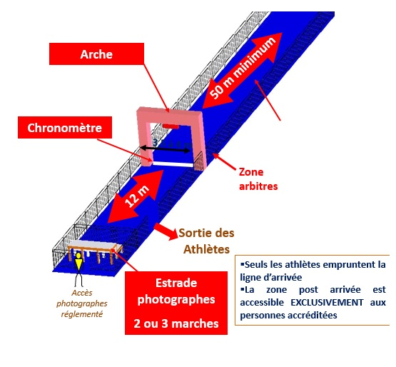

Plan Aire d’arrivée

Lexique des disciplines et des formats de course :

DISCIPLINE |  | DISCIPLINE |  | DISCIPLINE |  | COURSE
 |  |  |  |  |  | JEUNES | ADULTES
Triathlon | Tri | Cross Tri | Cross Tri | Natation | Nat | 6 / 9 ans | XS
Duathlon | Dua | Cross Dua | Cross Dua | Cyclisme | Vélo | 8 / 11 ans | S
Aquathlon | Aqua | Bike and Run | B&R | Course à Pied | CàP | 10 / 13 ans | M
SwimRun | SR | SwimBike | SB |  |  | 12 / 17 ans | L ; XL ; XXL

NB : Les appellations « Triathlon S, M, L, XL », étant des marques déposées par un organisateur, elles ne peuvent être utilisées que par son propriétaire.
Epreuve | Discipline | XXS | XS | S | M | L | XL | XXL
Triathlon | Natation | 250 m | 400 m | 750 m | 1,5 km | 3 km | 4 km | 3,8 km
 | Cyclisme | 7,5 km | 10 km | 20 km | 40 km | 80 km | 120 km | 180 km
 | Course à pied | 1,75 km | 2,5 km | 5 km | 10 km | 20 km | 30 km | 42,195 km
Cross | Natation | 250 m | 250 m | 500 m | 1 km | 2 km | 3 km
Triathlon | Cyclisme | 4 km | 5,5 km | 11 km | 22 km | 44 km | 66 km
 | Course à pied | 1,5 km | 2 km | 4 km | 8 km | 16 km | 24 km
Duathlon | Course à pied | 1,5 km | 2,5 km | 5 km | 10 km | 20 km | 20 km
 | Cyclisme | 6 km | 10 km | 20 km | 40 km | 80 km | 120 km
 | Course à pied | 1 km | 1,25 km | 2,5 km | 5 km | 10 km | 20 km
Cross | Course à pied | 1,5 km | 2 km | 4 km | 8 km | 16 km | 24 km
Duathlon | Cyclisme | 4 km | 5,5 km | 11 km | 22 km | 44 km | 66 km
 | Course à pied | 800 m | 1 km | 2 km | 4 km | 8 km | 12 km
Aquathlon | Natation | 250 m | 500 m | 1 km | 2 km | 3 km | 4 km
 | Course à pied | 1,5 km | 2,5 km | 5 km | 10 km | 20 km | 20 km
Swimbike | Natation | 250 m | 500 m | 1 km | 2 km | 3 km | 4 km
 | Cyclisme | 7,5 km | 10 km | 20 km | 40 km | 80 km | 120 km
Bike & | Durée mini |  | > 0h30 | > 0h45 | > 1h15 | > 2h
Run | Durée maxi | < 0h30 | < 0h45 | < 1h15 | < 2h
Triathlon | Course à pied |  | 2 km | 4 km | 8 km
des | Cyclisme |  | 3,5 km | 7 km | 14 km
Neiges | Ski de fond |  | 3 km | 6 km | 12 km
Duathlon | Course à pied |  | 2 km | 4 km | 8 km
des | Ski de fond |  | 3 km | 6 km | 12 km
Neiges | Course à pied |  | 2 km | 4 km | 8 km
RAID | Durée mini |  | > 3h | > 5h | > 7h | > 12h | > 24h | > 36h
 | Durée maxi | < 3h | < 5h | < 7h | < 12h | < 24h | < 36h | > 36h
SwinRun | Distance Mini
 | Distance Maxi |  | < à 3 km | < 5 km | < 12,5 km | > 20 km | > 35 km | > 55 km
Cyclathlon / | Vélo | 6km | 10 km | 20 km | 40 km | 80 km | 120 km
Vetathlon | Course à pied | 2,5km | 4 km | 7,5 km | 15 km | 30 km | 40 km
 | mini | pour le 1er
 | maxi | pour le dernier

Accessibilité des épreuves :

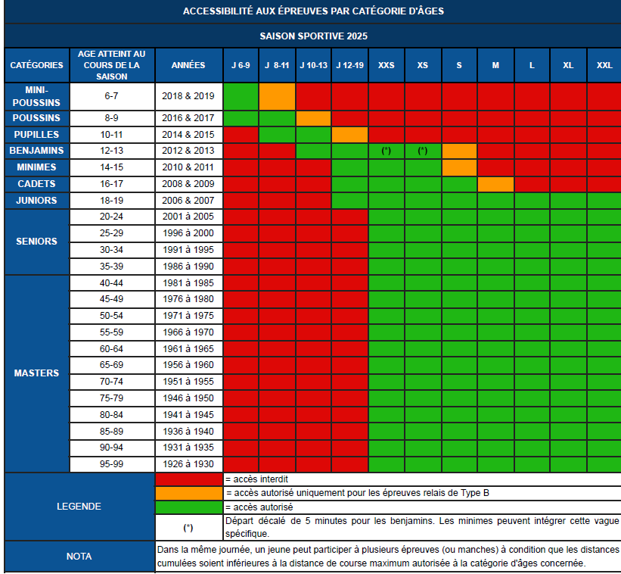

Épreuves  INDIVIDUELLES | Épreuve 1 | Épreuve 2 | Épreuve 3 | Épreuve 4 | Épreuve 5 | Épreuve 6
Mini Poussin
Poussin
Pupille
Benjamin
Minime
Cadet
Junior
Senior
Vétéran

Condition d’accès aux participants
Le concurrent doit :
- Disposer d’une licence et/ou un pass compétition (cf tableau ci-dessous) ;
- Pouvoir justifier de son identité lors du retrait du dossard ;
- Disposer d’une autorisation parentale s’il est mineur (sauf licencié Fédération Française de Triathlon)

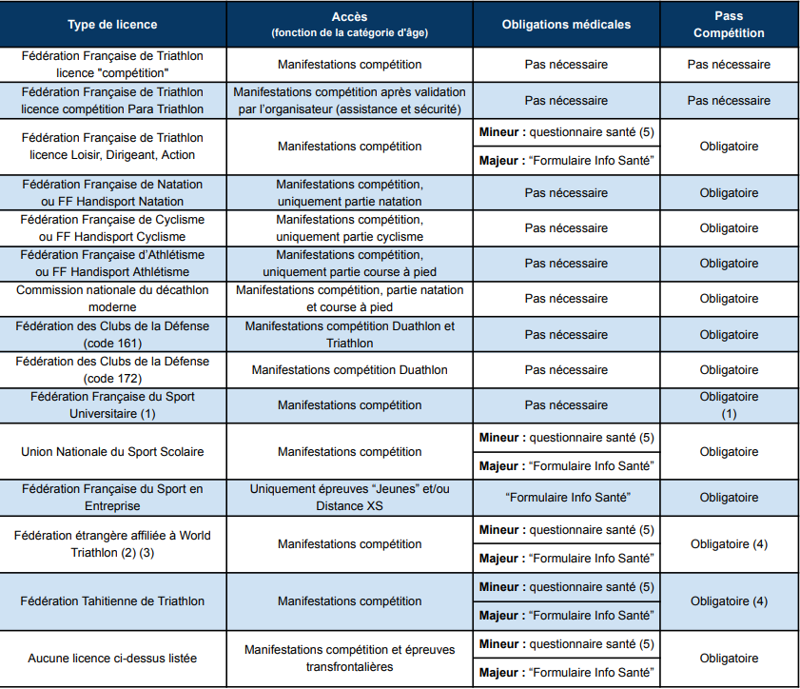
(1) Sauf les compétitions de Triathlon et Duathlon « Distance S » et « Distance M », agréées par la Fédération Française du Sport Universitaire et la FFTri. (Sélectifs et Finale de Championnat de France).
(2) Hors épreuves internationales au titre de la Fédération Française de Triathlon,
(3) Hors épreuves strictement réservées aux licenciés titulaires d'une licence de la FFTri.
(4) La gratuité du pass-compétition est accordée à certaines fédérations étrangères en fonction des accords passés avec la F.F.TRI. (https://www.fftri.com/pratiquer/se-licencier/assurance/)
(5) L’inscription est subordonnée au renseignement d’un questionnaire relatif à l’état de santé du sportif mineur, réalisé conjointement par le mineur et par les personnes exerçant l’autorité parentale. Lorsqu’une réponse au questionnaire de santé conduit à un examen médical, l’inscription à une compétition sportive nécessite la présentation d’un certificat médical attestant l’absence de contre-indication à la pratique sportive.

Organisation Ravitaillement et Zone de Propreté
1 Ravitaillement :
RAVITAILLEMENT | OUI | NON | NOMBRE | Epreuve | Point Kilométrique
Aire de Transition | OUI |  | 1 | R&B
Parcours Cycliste | OUI |  | 1 | R&B
Parcours Pédestre | OUI |  | 1 | R&B
Zone d’Arrivée | OUI |  | 1 | R&B
Zone de propreté | OUI | NON | NOMBRE | Epreuve | Point Kilométrique
Aire de Transition | OUI |  | 1 | R&B
Parcours Cycliste | OUI |  | 1 | R&B
Parcours Pédestre | OUI |  | 1 | R&B
Zone d’Arrivée | OUI |  | 1 | R&B
2 Zone de propreté :

Sécurité médicale :

Nom du médecin
Adresse Postale
Téléphone
Courriel

ET/OU

Association de Secourisme
Nom du responsable sur site
Adresse Postale
Téléphone
Courriel

MOYENS DE SECURITE SANITAIRE MIS EN PLACE :

Organisme fournissant les véhicules de transport sanitaire : si nécessaire

 | Nom de la Structure | Type de véhicule | NOMBRE
Association de secours
Société privée
Pompiers
Autre Préciser :

Organisation de la Sécurité sur les parcours
Un tableau par épreuve

Pour la natation :

- Les dimensions du plan d’eau.
Ces moyens terrestres sont complétés par une présence active sur l’eau de :
- Bateau suiveurs avec présence de BNSSA
- kayaks suiveurs
- paddles
- BEESAN sur la berge en vigie

Pour le vélo :

Ajouter un plan de positionnement des signaleurs sur a partie vélo

X signaleurs au total

Accès secours sur les parcours :

- Ajouter un plan de positionnement

Liste des sociétés d’inscriptions en ligne labelisées FFTRI

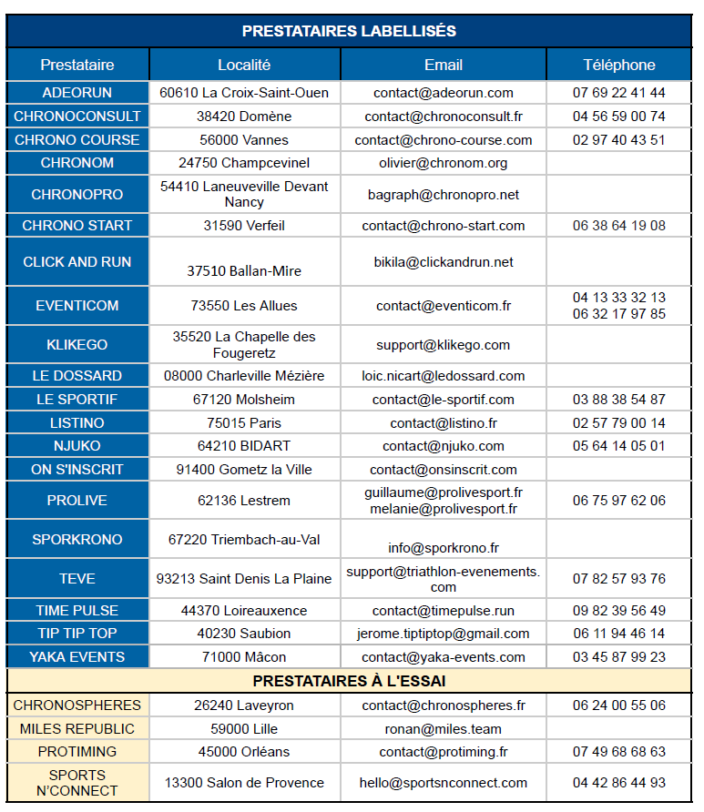
INFORMATIONS

Liste des pièces administratives à fournir :

Pour le dossier technique

1 Attestations de Présence :

Les attestations de présence et de participation à la Sécurité médicale de l'épreuve : chaque médecin et/ou de la Société de secours ; de l'association ou la société assurant la mise à disposition des ambulances et autres moyens médicaux.

2 Copie de demande de passage :

Sur toutes les communes traversées

Sur les éventuelles propriétés privées traversées

Des administrations concernées par le parcours (eaux et forêts par exemple) : des autorités maritimes, fluviales ou EDF

Pour le dossier préfectoral ou l’autorité compétente

Attention : les pièces supplémentaires demandées peuvent être différentes d’une préfecture à l’autre…

Agrément et assurance :
La licence manifestation F.F.Tri.

Avis de passage :

Sur toutes les communes traversées

Sur les éventuelles propriétés privées traversées

Des administrations concernées par le parcours (eaux et forêts par exemple) : des autorités maritimes, fluviales ou EDF

Courriers d’information :

- À l'hôpital le plus proche du lieu de l'épreuve
- À la caserne de pompiers la plus proche du lieu de l'épreuve
- Au service de police ou de gendarmerie du secteur de l'épreuve Direction Départementale de la Cohésion Sociale (DDCS)

Analyse de l'eau :
Résultat de l'analyse de l'eau faite avant la date de l'épreuve

Nombre de Signaleurs :

- La liste de tous les signaleurs présents en mentionnant :

- Nom (nom de jeune fille pour les femmes)
- Prénom
- Date de naissance
- N° de permis de conduire

- Estimation du nombre de signaleurs en fonction des parcours (intersections, ronds-points...)

Site Natura 2000 : Évaluation d’incidence sur le milieu naturel (Voir Annexe)
Vérifier si votre organisation est sur ou proche d’un site Natura 2000 :

La liste des sites classés Natura 2000 en IDF

Label triathlon durable


Crée en 2010, ce label cible les organisations participant à la démarche fédérale de Développement Durable. Une architecture progressive à 3 niveaux est mise en œuvre comprenant 2 labels fédéraux plus le label institutionnel du C.N.O.S.F.

Les préconisations portées par la FFTri en matière de Développement Durable (Guide DD et Agenda 21 F.F.Tri) prônent une approche équilibrée des engagements au regard des 4 piliers du DD qui s'articulent autour des thématiques suivantes :

- La Gouvernance
- Le Social
- L'Environnement
- L'Économie

La liste des engagements potentiels par thématique est dorénavant commune aux 2 labels : Pour obtenir le Label Triathlon Durable *, il vous faut :
- Mettre en œuvre 1 engagement par thématique (Gouvernance, Social, Environnement, Économie).
- Avoir complété sur l'Espace Tri 2.0 le Bilan DD de votre organisation si vous avez déjà obtenu le Label Triathlon Durable.

Pour obtenir le Label Triathlon Durable **, il vous faut :
- Mettre en œuvre 2 engagements par thématique (Gouvernance, Social, Environnement, Économie).
- Si vous avez obtenu un Label Triathlon Durable en n-1 : avoir complété impérativement sur l'Espace Tri 2.0 le Bilan DD de votre épreuve.

Si vous souhaitez plus d'informations sur un des 2 labels fédéraux ou sur le Label du C.N.O.S.F., vous pourrez vous rendre sur le site de la Fédération Française de Triathlon :
http://www.fftri.com/agenda-21

Procédure de demande de label
L'inscription à ce label se fera sur l'Espace Tri 2.0 lors de l'inscription de votre manifestation.
Le bilan se fera également sur l'Espace Tri 2.0 à l'issue de votre manifestation. Cela conditionne l'examen et l'octroi du label pour la saison suivante.

Label paratriathlon « épreuve accessible »


Le développement de la pratique handisport ne diffère pas de celui des autres pratiques, mais demande une structuration minimum et un accompagnement des différents acteurs et notamment ceux qui souhaitent ouvrir leurs épreuves à ce type de public.

Procédure d’obtention du label paratriathlon « Epreuve accessible »

Nommer un ou une représentante paratriathlon « épreuve accessible » pour votre manifestation

Fournir ses coordonnées au référent paratriathlon de la Ligue :

Contacter André PERONNET : andre@apapa.fr

Procédure de demande de label en 2024 :

  - L'inscription à ce label se fera sur l'Espace Tri 2.0 lors de l'inscription de votre manifestation.
  - Un contrôle des critères sera effectué le jour de l'épreuve ou en amont de l’épreuve par le référent Paratriathlon.
  - Des conseils sur les préconisations pourront être apportés bien avant l'épreuve par le Référent Paratriathlon de la Ligue à la personne responsable de ce label au sein de l'organisation.
Les 3 critères nationaux requis pour la sécurité

Critère n° 1 : Des bonnets et des dossards distinctifs
✔ Des autocollants “Paratriathlètes” seront apposés sur les dossards pour permettre une meilleure identification.

Critère n° 2 : Proposer un départ décalé aux paratriathlètes
✔ Si au moins un.e paratriathlète en fait la demande, l’organisateur devra faire partir les paratriathlètes avec une avance de 10 minutes par tranche de 750m.

Critère n°3 : Présence d’un vélo ouvreur sur le parcours course à pied.
✔ Le vélo doit être positionné en tête de l’épreuve paratriathlon (homme ou femme).

Les 6 critères nationaux requis pour l’accessibilité
Critère n° 1 : Le parking
✔ Une place de parking doit être réservée à chaque paratriathlète. Elle doit être située à proximité du parc à vélo (à moins de 400 m).

Critère n° 2 : Les commodités
✔ Un WC pour personne à mobilité réduite (PMR) doit être installé à proximité du site de course et à moins de 400 m du parc à vélo.

Critère n°3 : Les parcours
✔ Le parcours doit être accessible à tous les handicaps. Le sol doit être dur (stabilisé, goudron) et ne doit pas comporter de pente à plus de 8%.

Critère n°4 : L’aire de transition
✔ Un espace adapté est mis en place dans l’aire de transition. Il doit être équipé d’une chaise et l’espace doit respecter les dimensions suivantes : 2,5m*2m pour les tandems et 4m*2m pour les handbikes et fauteuils

Critère n°5 : La transition
✔ Chaque paratriathlète doit pouvoir bénéficier de l’aide d’un.e assistant.e dans l’aire de transition.

Critère n°6 : Les ravitaillements
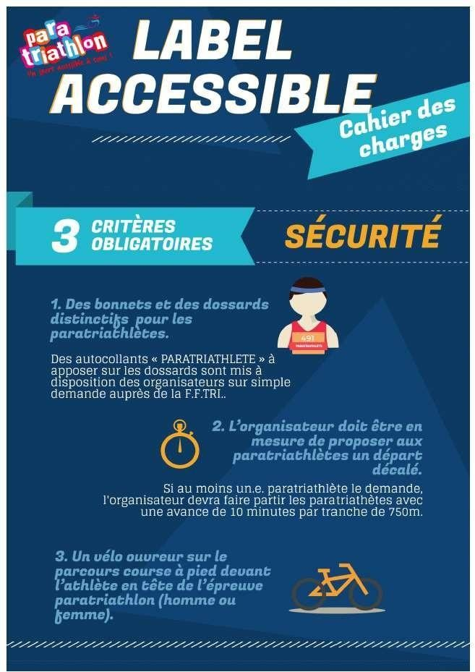
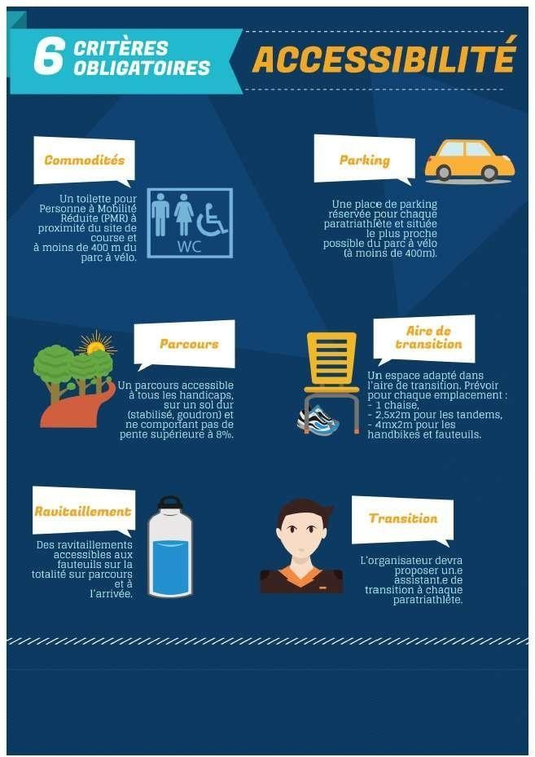
✔ Les ravitaillements doivent être accessible aux fauteuils sur la totalité du parcours et à l’arrivée.

Natura 2000

Comment effectuer une évaluation d’incidence Natura 2000 :

La première chose à faire est de contacter votre préfecture ou sous-préfecture ou DDT ou DREAL de votre département ou DDCS qui vous indiquera si vous devez ou non remplir un dossier.
→ A vous de trouver le bon interlocuteur… Il vous donnera les documents le cas échéant (Ceci est vivement conseillé même pour une manifestation bien ancrée).

Dossier :
Pour savoir si votre parcours traverse ou est proche d’une zone Natura 2000, consulter la liste des sites Natura 2000 en IDF.
Si votre épreuve traverse ou est proche d’une zone Natura 2000, vous devez remplir un dossier à transmettre à la préfecture.

Annexes

- Annexe 1 : Règlementation Sportive en cours de validité

https://fftri.emiagic.io/regulation/pdf/sport?next

Annexe 2 : Règles Techniques et de Sécurité

https://fftri.emiagic.io/regulation/pdf/rts

Annexe 3 :
  - CERFA 15824-01 / manifestations sportives (compétition hors cyclisme)

https://www.formulaires.service-public.fr/gf/cerfa_15824.do

  - CERFA 15826-01 / manifestations sportives (randonnées)

https://www.formulaires.service-public.fr/gf/cerfa_15826.do

- Annexe 4 : Calculateur de distance par catégorie

http://www.fftri.com/infos-utiles

Annexe 5 : RIB Ligue Ile de France de Triathlon
